│
│
│
系(院) 信息学院
│
专业 计算机科学 │
│
2008 级________班 │
装
姓名_________________│
│
学号_________________│
│
│
│
│
│
订
│
│
│
│
│
│
│
│
线
│
│
│
│
│
│
│
│
│
│
│
│
│
│
│
│
│

辽宁大学 2011－2012 学年第一学期期末考试
计算机系统结构 试卷
试卷说明：卷面80分，平时成绩20分

题号 | 一 | 二 | 三 | 四 | 五 | 六 | 七 | 总分
题分 | 15 | 10 | 10 | 25 | 20 |  |  | 核分人
得分 |  |  |  |  |  |  |  | 复查人

得分 | 评卷人 | 复查人
一 解释术语 （每小题3分，共15分）

1计算机实现
指的是计算机组成的物理实现，包括处理机、主存等部件的物理结构，器件的集成度和速度，器件、模块、插件、底板的划分与连接，专用器件的设计，微组装技术，信号传输，电源、冷却及整机装配技术等。它着眼于器件技术和微组装技术，其中，器件技术在实现技术中起着主导作用。
2 CISC
复杂指令系统（CISC），设计风格力图缩小机器语言与高级语言的语义差距，使源程序长度尽可能的短，以及尽可能少的访问存储器和执行尽可能少的指令，以求获得高性能。

3 数据宽度
在数据总线上一次并行传送的信息位数多少
(数据线根数决定同时传送的数据位数)，即数据通路宽度。
4 程序局部性
程序的局部性原理，即程序的地址访问流有很强的时序相关性，未来的访问模式与最近已发生的访问模式相似。包括时间局部性和空间局部性。
5 超标量处理机
超标量处理机：配置多套功能部件辅助电路，靠编译程序优化指令顺序，使流水吞吐率提高。优点：硬件不调整指令顺序、容易实现、适合矩阵计算。缺点：开销大。
得分 | 评卷人 | 复查人
二 填空题 （每空1分，共10分）

1实现程序移植的主要途径有统一高级语言、系列机、（ 模拟 ）和 仿真 ）。
2 数组多路通道宜于连接多台（ 高 ）速设备，通道“数据宽度”为（定长块 ）。
3 Cache存储器采用组相联的映像规则是组间（全相连 ）映像，组内各块间（ 直接相连 ）映像。
4 寻址方式在指令中的两种指明方式是（用操作码位指明）和（ 用地址码指明 ）。
5同时解释相邻两条或多条指令，常用控制方式是（重叠 ）和（流水 ）。

得分 | 评卷人 | 复查人
三 单项选择题 （每小题1分，共10分）

1 与流水线吞吐率高低有关的是： （ C ）
A 各个子过程的时间 B 最快子过程的时间
C 最慢子过程的时间 D 最后子过程的时间

2 程序员编写程序使用地址是： （ B ）
A 主存地址 B 逻辑地址
C 物理地址 D 有效地址

3 外设打印机适合于连接到： （ B ）
A 数组多路通道 B 字节多路通道
C 选择通道 D 任意一种通道

4 浮点数尾数的基值增大，不会出现下列哪个后果： （ C ）
A 可表示数的范围增大 B 表示数的精度变小
C 可表示数的精度增加 D 运算速度提高

5 对机器语言程序员透明的是： （ B ）
A 中断字 B 主存地址寄存器
C 通用寄存器 D 条件码
6 块冲突概率最高的Cache地址映像方式是： （ C ）
A 段相联 B 组相联
C 直接 D 全相联

7 对系统程序员不透明的应当是： （ D ）
A Cache存储器 B 系列机各档不同的数据通路宽度
C 指令缓冲寄存器 D 虚拟存储器

│
│
│
│
│
│
│
│
装
│
│
│
│
│
│
│
订
│
│
│
│
│
│
│
│
线
│
│
│
│
│
│
│
│
│
│
│
│
│
│
│
│

│

8 组相联映像，LRU替换的Cache存储器，不影响Cache命中率的是 （ C ）：
A 增加Cache中的块数 B 增大组的大小
C 增大主存容量 D 增大块的大小

9 与全相联映像相比，组相联映像的优点是： （ A ）
A 目录表小 B 块冲突概率低
C 命中率高 D 主存利用率高

10 流水机器对全局性相关的处理不包括： （ D ）
A 猜测法 B 提前形成条件码
C 加快短循环程序的执行 D 设置相关专用通路

得分 | 评卷人 | 复查人
四 简答题 （每小题5分，共25分）

1 实现软件移植的途径有哪些？各受什么限制？
统一高级语言，由于只能实现高级语言软件的移植，而目前高级语言种类繁多，无法完全统一成一种，只能相对统一成少数几种。 （2分）
系列机，由于系列内各档机器的结构变化不能太大，到一定时候会阻碍系列发展，只能实现在结构相同或相近的机器间的汇编语言应用软件的移植。 （1分）
模拟，是用宿主机的机器指令解释，机器语言差别大时，速度慢。 （1分）
仿真，是用宿主机的微程序解释，当机器差异大时，仿真困难，仿真的效率和灵活性差。

2 流水处理的主要技术途径是什么？静态流水线和动态流水线有哪些相同点和不同点？

流水处理的主要技术途径是时间重叠和功能部件专用化 （2分）

静态流水线和动态流水线都是多功能流水线 （1分）
其中，静态流水线在某一时间内各段只能按一种功能连接流水，只有等流水线全部流空后，才能切换成按另一种功能连接流水。 （1分）
动态流水线的各功能段在同一时间内可按不同运算或功能连接。 （1分）

3 采用页式管理的虚拟存储器中，什么叫页面失效？什么叫页面争用？ 说明什么时候两者不同时发生？什么时候两者又同时发生？
要访问的虚页不在实际主存中时，就会发生页面实效； （2分）
当页面调入主存，主存中的页面位置全部已被其它虚页占用时，就会发生页面争用 （1分）
当分配给程序的内存已被全部占用之后，只要发生页面实效，就会发生页面争用。 （1分）
反之，发生页面实效，但不会发生页面争用。 （1分）

4 什么是RISC？设计RISC机器的一般原则有哪些？

精简指令系统（RISC），不是简单地把指令系统进行简化，而是通过简化指令的途径使计算机的结构更加简单合理，以减少指令的执行周期数，从而提高运算速度。
设计RISC机器的一般原则：精简指令的条数；简化指令的格式，让指令字等长，并让所有指令都在一个机器周期执行完；扩大机器中通用寄存器的个数，只让存、取两类指令可以访存，其它的指令一律只能对寄存器进行操作；指令的实现以组合电路硬联实现为主，少量指令可采用微程序解释；精心设计高质量的编译程序来优化支持高级语言程序的实现。
（3分）

5 若机器共有五级中断，中断响应优先次序是1->2->3->4->5，各级中断处理程序的中断屏蔽位设置如下表所示（“1”对应于屏蔽，“0”对应于开放），求实际的中断处理次序：

中断处理程序级别 | 中断级屏蔽位
中断处理程序级别 | 1 | 2 | 3 | 4 | 5
1 | 1 | 1 | 1 | 1 | 1
2 | 0 | 1 | 1 | 0 | 0
3 | 0 | 0 | 1 | 0 | 0
4 | 0 | 1 | 1 | 1 | 1
5 | 0 | 1 | 1 | 0 | 1

答：实际的中断处理次序：1->4->5->2->3

│
│
│
│
│
│
│
装
│
│
│
│
│
│
│
订
│
│
│
│
│
│
│
│
线
│
│
│
│
│
│
│
│
│
│
│
│
│
│
│
│
│

得分 | 评卷人 | 复查人
五 应用题 （每小题10分，共20分）
1 有一个浮点乘流水线如下图1所示，其乘积可直接返回输入端或暂存于相应缓冲寄存器中，画出实现A×B×C×D的时—空图以及输入端的变化，并求出流水线的吞吐率和效率；当流水线改为下图2所示的形式实现同一计算时，求该流水线的吞吐率及效率。

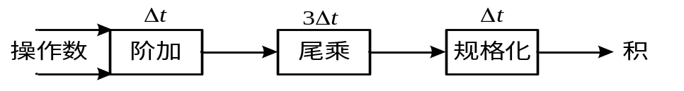
图1
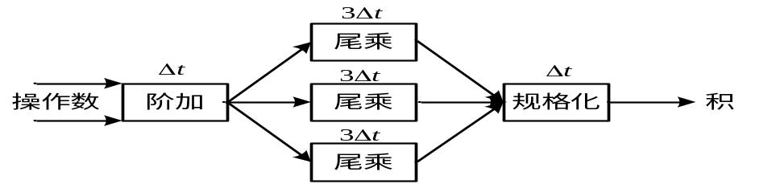
图2
按图1组织，实现A*B*C*D的时—空关系如下图所示。
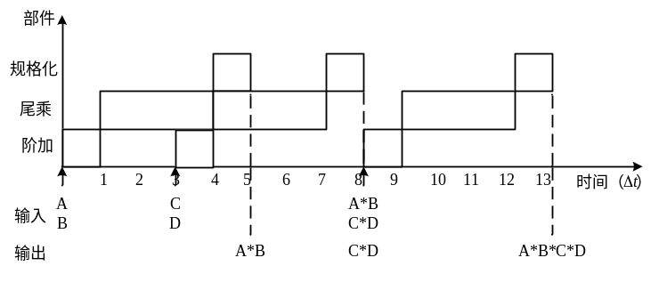 （3分）
吞吐率 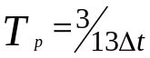 （1分） 效率 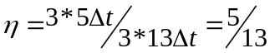 （1分）
按图2组织，实现A*B*C*D的时—空关系如下图所示。
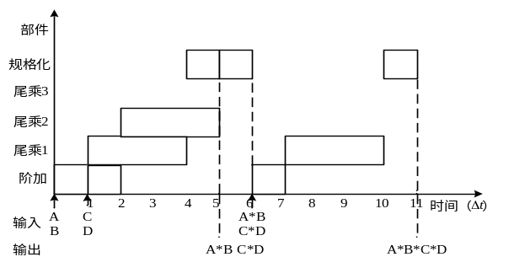 （3分）
吞吐率 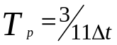 （1分） 效率 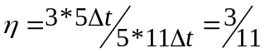 （1分）

2．设指令的解释分取指、分析与执行3步,每步的运行时间分别各为t_{取指},t_{分析},t_{执行},.
(1)分别计算下列几种情况下,执行完100条指令所需要的一般关系式:
1)顺序方式。
2)仅”执行K”与”取指 K+1”重叠。
3)仅”执行K”,”分析 K+1”与”取指 K+2”重叠.
(2)分别在取指,分析时间为t_{取指}= t_{分析}=2,执行时间为t_{执行}=3和取指,执行时间为t_{取指}= t_{执行}=4,分析时间为t_{分析}=2两种情况下,计算出上述的结果.
答：(1)（4分）
1)顺序方式;100*（t_{取指}+t_{分析}+t_{执行}）
2)仅”执行K”与”取指 K+1”重叠方式工作时间为:
t_{取指}+100t_{分析}+99*max{ t_{取指,}t_{执行}}+ t_{执行}
3)仅”执行K”,”分析 K+1”与”取指 K+2”重叠方式工作时间为:.
t_{取指}+ max{ t_{取指,} t_{分析}} +99*max{ t_{取指,} t_{分析，}t_{执行}}+ max{ t_{执行,} t_{分析}}+t_{执行}

(2)
当分析时间为t_{取指}= t_{分析}=2,执行时间为t_{执行}=1时：（3分）
1)顺序方式;700
2)仅”执行K”与”取指 K+1”重叠方式工作时间为:502
3)仅”执行K”,”分析 K+1”与”取指 K+2”重叠方式工作时间为:304。

当取指,执行时间t_{取指}= t_{执行}=4,分析时间为t_{分析}=2时：（3分）

1)顺序方式;10
2)仅”执行K”与”取指 K+1”重叠方式工作时间为:604
3)仅”执行K”,”分析 K+1”与”取指 K+2”重叠方式工作时间为:410。

